Тема: «Безопасность жизнедеятельности детей»

Уважаемые родители! Самое ценное в жизни взрослых – это дети. Зачастую, наших детей подстерегает множество опасностей, и ребёнок, попадая в различные жизненные ситуации - может просто растеряться. Задача нас, взрослых, - остерегать и защищать ребенка, правильно подготовить его к встрече с различными сложными, а порой и опасными жизненными ситуациями.
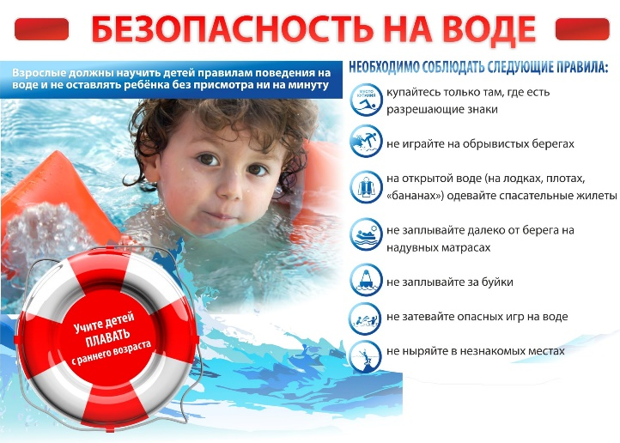
Обеспечение безопасного отдыха на воде, можно считать, одной из важнейших задач по обеспечению безопасности детей. Чтобы избежать трагических ситуаций, взрослым и детям важно придерживаться главных правил поведения на воде:
- Нельзя купаться в тех местах, где установлены запретительные знаки.
- При купании необходимо держаться ближе к берегу.
- Время пребывания в воде нужно ограничивать, принимая во внимание температуру воды. Необходимо помнить, что холодная вода может спровоцировать появление судорог и даже внезапную потерю сознания.
- Детям нельзя находиться возле водоёмов без постоянного контроля родителей или других взрослых.
- Купание детей должно происходить только под контролем взрослых. Нельзя отворачиваться даже на минуту.
- Недопустимо купаться в одиночку.
- При купании маленьких детей им необходимо надевать специальные нарукавники или спасательные жилеты.
- Хотелось бы напомнить, что Кодексом об административных правонарушениях РФ предусмотрена ответственность за ненадлежащее исполнение родителями или законными представителями несовершеннолетних обязанностей по содержанию несовершеннолетних. Указанное правонарушение влечет за собой назначение наказания в виде предупреждения или административного штрафа в размере от ста до пятисот рублей.
- Что касается купания в местах, где выставлены щиты (аншлаги) с запрещающими знаками и надписями, данное правонарушение, согласно Кодекса об административных правонарушениях ПК, влечет предупреждение или наложение административного штрафа на граждан в размере от одной тысячи до двух тысяч рублей.
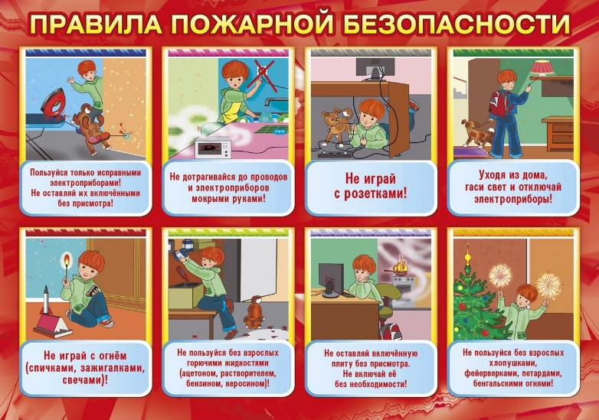

Пожар – это страшное несчастье. Его последствия измеряются не только деньгами, но и человеческими жизнями.
Уважаемые родители
- Выучите со своим ребенком домашний адрес и объясните, как позвонить в пожарную охрану в случае возникновения пожара (101; 112).
- Пресекайте любые игры детей с огнем. Запрещайте играться спичками, зажигалками, поджигать свечи особенно в помещениях.
- Храните горючие жидкости (бензин, ацетон, растворитель, керосин) в недоступном для детей месте.
- Не поручайте топку печей несовершеннолетним.
- Не оставляйте маленьких детей без присмотра.
6. Донесите до них информацию о том, что ни в коем случае нельзя оставлять электрические приборы без присмотра, особенно, включенные печки, чайники и утюги. Родители должны показывать своим примером, что перед тем, как покинуть дом или квартиру проверяют выключен ли свет и электроприборы из розетки.
7. Расскажите детям, что использовать в помещениях петарды, хлопушки, фейерверки опасно.
Самое главное: объясните детям, что если возник пожар, то от огня спрятаться невозможно, необходимо покинуть горящее помещение и сообщить о пожаре взрослым.
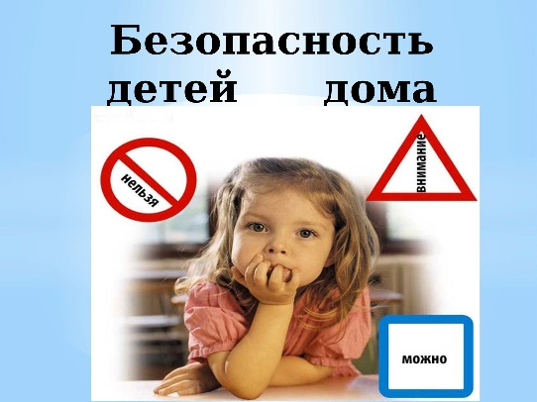
Быт – это повседневный уклад жизни человека. В каждом доме и квартире есть множество различных устройств, бытовых вещей и приборов, которые обеспечивают нам комфортное проживание. Но нельзя забывать, что при определённых условиях при использовании таких хорошо знакомых вам приборов и оборудования могут возникнуть непредвиденные опасные ситуации для вас и ваших детей. Чтобы оградить детей от опасности в повседневной жизни детям нужно обязательно объяснять о правилах поведения в быту.
Открытое окно может быть смертельно опасным.
ЗАПОМНИТЕ! Детям категорически запрещается:
вставать, сидеть на подоконнике и перевешиваться через него;
открывать окна самостоятельно без разрешения взрослых;
облокачиваться о москитную сетку окна;
наклоняться через балконное ограждение.
В силу своего возраста и любознательности, ребенок может попробовать бытовую химию или лекарственные препараты на вкус. Поэтому, храните бытовую химию и лекарственные препараты в недоступном для детей месте.
В домашних условиях мы пользуемся разнообразными инструментами: ножом, отвёрткой, ножницами, и другими острыми и режущими предметами. Во избежание получения травмы детьми необходимо хранить их в труднодоступных для детей местах. Учить детей, что все режущие и колющие инструменты при выполнении работы должны бать направлены острыми кромками в сторону, противоположную телу. Категорически запрещено использовать эти предметы для игр.
При использовании электричества нельзя:
играть с включенными электроприборами;
выключать электроприборы из розетки, держась за шнур питания;
вставлять в розетки металлические предметы;
пользоваться электроприборами в ванной комнате;
прикасаться к прибору подключённом в сеть мокрыми руками.
Очень важно родителям подавать личный пример и придерживаться безопасного поведения в быту. Обеспечивать безопасную для ребёнка среду в доме, где он живет – важная задача родителей. С одной стороны, нужно предотвратить травмы и несчастные случаи, а с другой – научить ребёнка самостоятельности в этом вопросе. Зная главные источники опасности для детей в доме, можно свести риски бытовых происшествий к минимуму.
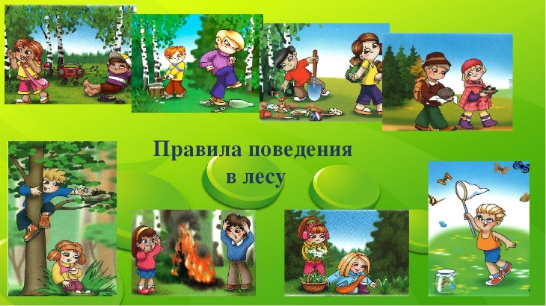

Безопасность ребенка в лесу - превыше всего! Дорогие родители перед тем как отправиться в лес объясните своим детям следующие правила поведения:
1. Перед походом в лес, обязательно нужно предупредить родных или друзей о том, куда они собираются идти.
2. Будьте внимательны – идя по лесу, не сходите далеко от проверенного маршрута.
3. Всегда с собой должна быть аптечка, в которой лежат самые необходимые лекарства.
4. С собой желательно взять достаточно количество питьевой воды.
5. Одевая ребенка в лес, выбирайте яркую одежду. Кроме этого, ребенку на одежду можно пришить светоотражатели.
6. Летом в лесах полно клещей, укусы которых могут привести к тяжелым заболеваниям. Следите, во что одет ваш ребенок – обязательно должны быть штаны и закрытая обувь. Не будет лишней и обработка поверхности одежды специальными средствами от насекомых.
7. Объясните ребенку, что ни в коем случае нельзя трогать неизвестные грибы и кушать неизвестные ягоды, которые растут в лесу – они могут ядовитыми.
8. Донесите до ребенка, что во избежание укусов шмелей, ос и пчел, ни в коем случае нельзя махать руками.
9. Не разрешайте подходить ребенку к животным, которые, на первый взгляд, кажутся безобидными – они могут укусить его и заразить бешенством.
10. Ни в коем случае не оставляйте детей без присмотра – они могут заблудиться.
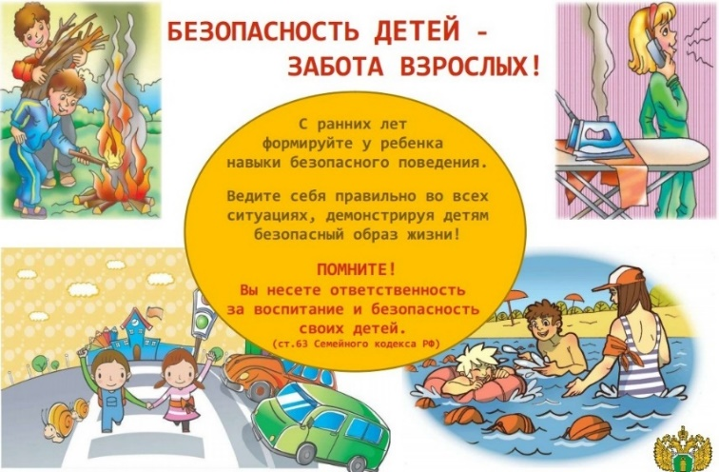

Дорогие родители! Сегодня почти каждый ребенок имеет при себе мобильный телефон. Пожалуйста, научите своего малыша номеру телефона 112 , по которому всегда можно обратиться за помощью. Как только он запомнит номер 112, вы и ваш ребенок будете знать, что в любой беде ему обязательно помогут. Вашего ребенка ни за что не оставят в беде! Следование всем приведенным мною рекомендациям поможет обезопасить жизнь и здоровье вашего ребенка, а летние каникулы пройдут для него с максимальным удовольствием и весельем!
Хорошего вам и вашим детям лета, отличного настроения и, конечно же, безопасности!

